Emitido em
01/12/2017 07:22:25

Intervalo de datas: 01/11/2017 A 30/11/2017 Relatórios da Ouvidoria

Manifestações por tipo
.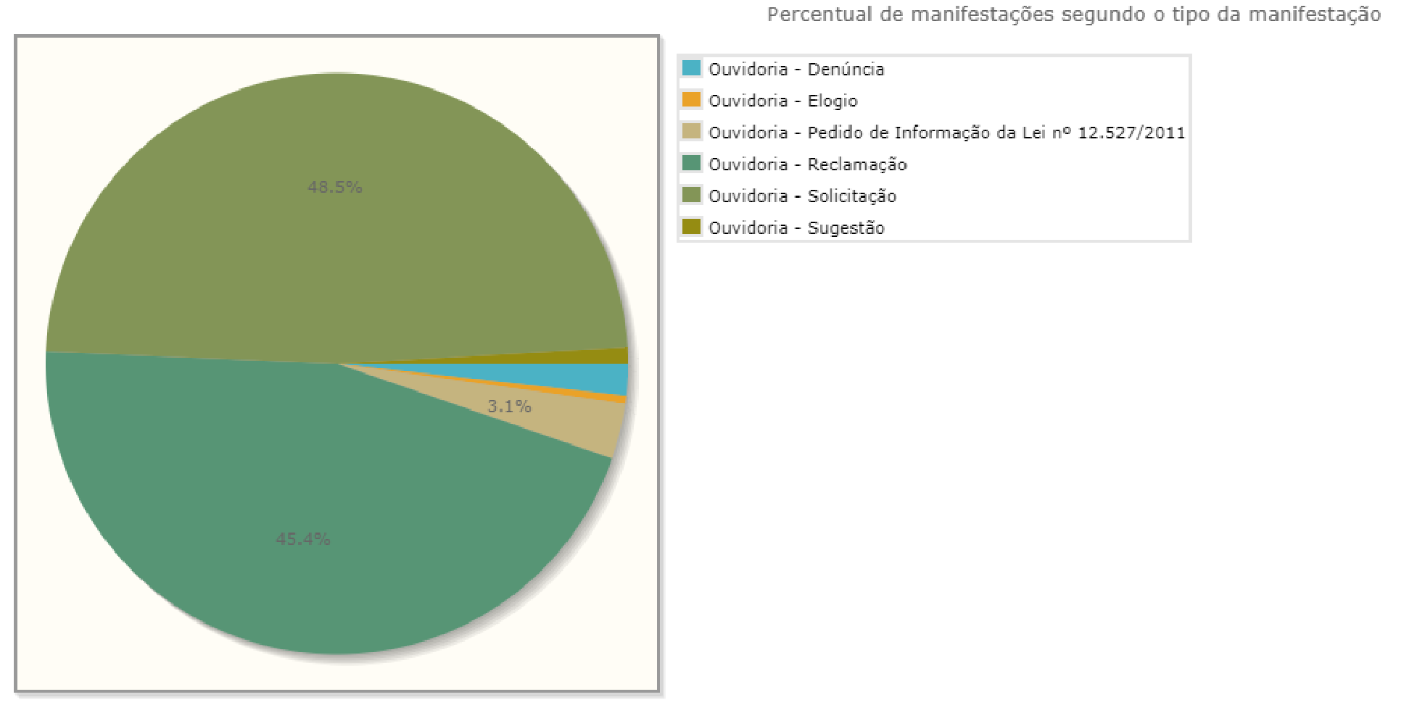
Tipo de manifestação. |  | Quantidade | %
Ouvidoria – Denúncia  Ouvidoria – Elogio  Ouvidoria – Pedido de Informação da Lei nº 12.527/2011  Ouvidoria – Reclamação  Ouvidoria – Solicitação  Ouvidoria - Sugestão |  | 4  1  7  103  110  2 | 1,76 %  0,44%  3,08%  45,37%  48,47%  0,88%
Total |  | 227 | 100%

